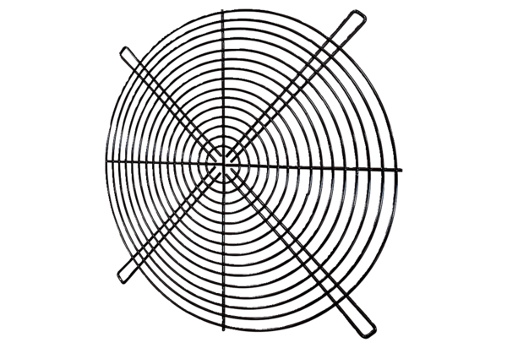Grilles de protection SGRI 31Unité de conditionnement : 1 pièceGamme: C
Numéro de référence : 0073.0421Fabricant : MAICO

